Optimización Web

1. **Identifica objetivos:**

Necesitas identificar métricas y objetivos primero, pues sin un objetivo o KPIs (key performance indicator) no puedes optimizar.

1. **Reúne datos:**

Cuando conoces tus KPIs, necesitas reunir datos para evaluar el desempeño

1. **Analiza datos:**

No podemos simplemente agregar cualquier dato, tenemos que analizar primero.

1. **Crea una hipótesis:**

Luego tomamos nuestras observaciones y desarrollamos una suposición para una variante competitiva.

1. **Diseña variantes:**

En este paso creamos las variaciones, el tiempo en esta etapa varía dependiendo de la complejidad y número de las variantes.

1. **Implementa tecnología:**

Después del proceso de diseño, necesitas implementar.

1. **Prueba:**

Si estas corriendo una prueba dividida, corre esa prueba antes de la implementación completa.

1. **Analiza resultados:**

Al igual que cuando reúnes datos, no hacemos cambios o corremos pruebas sin tener presente los resultados.

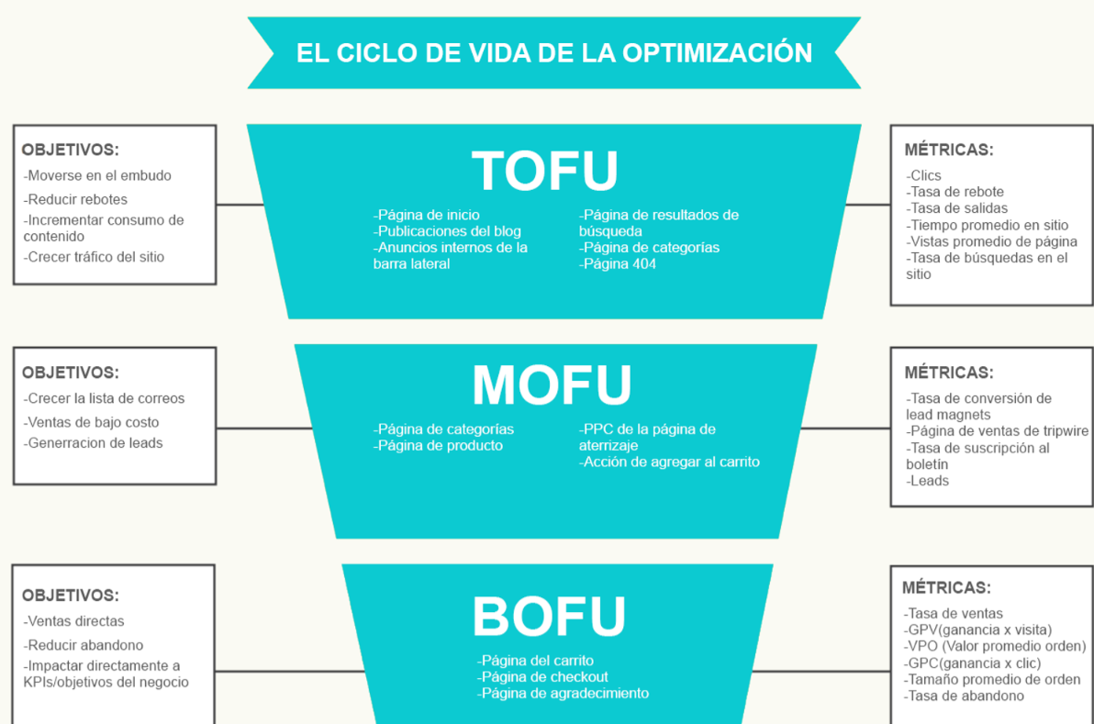

**¿QUÉ ES OTC?**

Es la optimización de la tasa de conversión. Este es un proceso mediante el cual se incrementa el número de personas que se convierten en tu sitio.

**“Convertir”**

Este es un término que varía dependiendo de la intención de una página. Puedes definir la acción de conversión que vas a medir.

La OTC no busca incrementar tráfico o dividir ofertas, busca mejorar el proceso de toma de decisiones con el tráfico y bienes que ya tienes.

Se dividen en dos campos:

* **Oferta:** hacer el certificado de EMBUDOS DE CONVERSIÓN.
* **Estructura.**

**Tácticas para mejorar conversiones:**

* Análisis de embudos.
* Personas.
* Personalización.
* Encuestas.
* Analíticas web.
* Seguimiento de scroll.
* Seguimiento de ojos.
* Segmentación avanzada.

**LA JERGA**

**Métricas:**

* VPO: Es el valor promedio de orden y representa el tamaño promedio de ordenes completadas en un determinado tiempo.
* GPV: Es la ganancia por visita y representa el valor de cada visitante en un determinado tiempo.
* CTR: Click through rate, es una métrica de la parte superior de compromiso en el embudo.
* KPI: key progress indicator, representa las métricas de éxito para tu página/embudo.
* Abandonos de carrito: es cuando un visitante agrega un artículo al carrito de compras y abandona sin concretar la compra.
* Rebote: cuando un visitante abandona tu sitio sin tomar acciones.
* Salida: cuando un visitante sale de tu sitio después de navegar/interactuar con este.

**Conversión:**

* Conversión: es la actividad que busca mejorar con la campaña.
* Conversiones en bruto: el valor bruto de conversiones en la página/variación.
* Tasa de conversión: el número de conversiones dividido por el tráfico único. 500 conversiones / 10.000 visitas únicas = a una tasa de conversión del 50%.
* Porcentaje de incrementos: el incremento relativo entre dos variaciones.
* Tasa de confianza: una medida que muestra fiabilidad de los resultados de las pruebas. Ayuda a evitar errores o falsos positivos.
* Índice de conversión: muestra el rango esperado de conversión.
* Tecnología de conversión o herramientas tecnológicas: esta es una referencia a tu tecnología para pruebas, como VWO. Optimizely, etc.
* Avatar: describe tu audiencia objetiva a nivel individual.
* Análisis de embudo: un análisis holístico de la funcionabilidad de tu embudo.
* Pruebas iterativas: un proceso de pruebas donde se hacen pequeños cambios durante un tiempo.
* Rediseño radical: un proceso de pruebas donde una variación muy diferente se prueba.

**ROL DE LA OPTIMIZACIÓN**

La optimización es en esencia “Los datos están primero” … deja atrás todos tus sesgos y suposiciones.

Busquemos estas características:

* **Adaptabilidad.**
* **Recursividad:** llegar a todas las herramientas tecnológicas a tu alcance para mejorar el modelo de negocio.
* **Enfocado al negocio, pero con los datos presentes.**
* **Entendiendo cómo funcionan los sitios.**
* **Fuertes habilidades de ejecución.**
* **Curiosidad intelectual.**

**SELECCIÓN DE KPI**

**Métrica de la cima del embudo:**

* Clics de la página.
* Compartido en redes.
* Reducción de rebotes.
* Incremento de tiempo en el sitio.

**Métricas de la mitad del embudo:**

* Lead generado.
* Producto agregado al carrito.
* Suscripción al boletín de noticias.
* Suscripción al seminario web.
* Solicitud de brochure.

**Métricas de la parte inferior del embudo:**

* Compra realizada.
* Valor promedio de orden.
* Ganancias por visitantes.
* Ganancias por clic.

**Consejo pro:** sólo porque una métrica de la cima del embudo incremento en un x% no quiere decir que una métrica de profundización del embudo va a incrementar en ese mismo % (o quizás no incremente en absoluto).

**Consejo pro 2:** mide tanto puedas para obtener una imagen más clara.

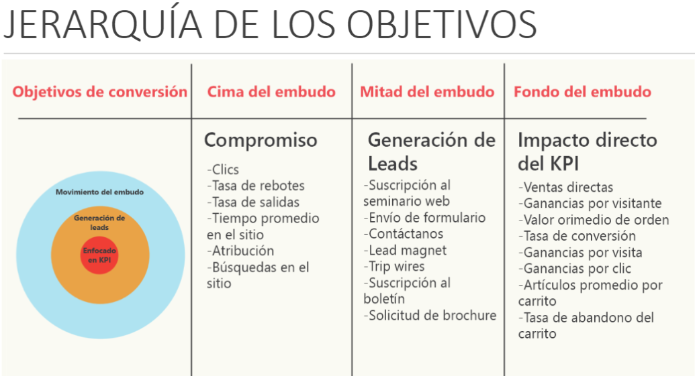

**AGREGANDO DATOS**

**Datos cuantitativos:** estos son datos tales como tus reportes de analítica, datos de CRM y datos de ecommerce.

Tus datos cuantitativos son esenciales para el proceso de selección de página.

**Datos cualitativos:** estos son los datos no numéricos tales como seguimiento de clics, seguimiento de ojos, tests de usabilidad, encuestas, preguntas de servicio al cliente, preguntas de ventas, etc.

**Herramientas:**

* Seguimiento de clics/desplazamientos: hotjar, clictale, crazyegg, attensee.

**Algunas reglas de las encuestas:**

* Realiza una sola pregunta después de que realizaron la acción de conversión.
* Si es más que una pregunta, establece expectativas de tiempo.

Algunas preguntas que debes tener en tus encuestas:

* ¿Fue fácil encontrar lo que estabas buscando?
* Las palabras utilizadas para definir subcategorías/categorías fueron claras para ti?
* ¿Tienes alguna sugerencia para mejorar la navegación en el sitio?
* ¿El sitio web se ve confiable para ti?
* ¿Son claros nuestros precios?
* ¿Hay algo más que te gustaría saber antes de registrarte?
* ¿Volverás a comprar en nuestra tienda?
* Crees que el formulario tiene campos confusos/innecesarios?

**HOTJAR**

1. Hacerse una cuenta.
2. Poner tu URL del sitio.
3. Instalar el plugin Hotjar en Wordpress.
4. Copiar el código que te dan Hotjar en el plugin de Hotjar en Wordpress.

En hotjar podemos ver mapas de calor, grabaciones, para ver que hizo el usuario en la página y formularios.

**IDENTIFICA FALLOS**

**Identifica huecos:**

Identificar en donde en verdad estamos fallando. Existen herramientas que pueden hacer esto por ti, incluyendo la visualización del embudo en Google Analytics – pero hay un truco rápido:

Paso 1: ingresa el URL de la página de inicio.

Paso 2: Registra las visitas únicas.

Paso 3: Ingresa la estructura del URL del siguiente paso.

Paso 4: registra visitas.

Paso 5: Repite hasta que el embudo esté completo.

**ENFOQUE CUALITATIVO**

* Los datos cualitativos son “el por qué”.
* Después de que encuentres áreas de oportunidad, los datos cualitativos te proveerán información valiosa de cómo mejorarlas.

**Distintos tipos de datos cualitativos:**

* Preguntas frecuentes de servicio al cliente.
* Preguntas frecuentes de ventas.
* Repetición de sesiones.
* Seguimiento de clics.
* Pruebas de usabilidad.
* Encuestas.

**Preguntas a los encargados de ventas**

1. ¿Cuáles son las 3 preguntas que más recibes de clientes potenciales?
2. ¿Qué respondes a estas preguntas?
3. ¿Cuál es la mayor barrera que lleva a que no compres tus productos?
4. ¿Existen algunos puntos esenciales de venta que funcionan particularmente bien? Si es así, ¿Cuáles?
5. ¿Olvidamos algo importante? ¿Tienes algo que quieras agregar?

**Preguntas para servicio al cliente**

1. ¿Cuáles son las 3 preguntas que más recibes de clientes potenciales?
2. ¿Qué respondes a estas preguntas?
3. ¿Existen aspectos particulares de X que las personas no comprenden?
4. ¿Cuáles aspectos de X les gusta más/menos a las personas?
5. ¿Olvidamos algo importante? ¿Tienes algo para agregar?